Asitler, bazlar ve PH ölçeği

Asitler ve bazlar
Asitler ve bazlar genellikle suda çözülür ve daha sonra çözelti olarak adlandırılır. Asidik bir çözelti, suda çözünen asittir ve bazik bir çözelti, suda çözünen bazdır.
Asitlerin tadı ekşidir ve asitlerin bazıları aşındırıcı olabilir. Asidin aşındırıcı olması, temas ettiği maddelerde delikler açabileceği anlamına gelir. Hem güçlü hem de zayıf asitler vardır. Zayıf asitler tehlikeli değildir ve diğer şeylerin yanı sıra meyvelerde ve meyvelerde bulunur. Limonda bulunan asit olan sitrik asit, zayıf asit örneğidir. Kötü gitmemesi için yemeğimize zayıf asitlerden daha fazlasını ekleyebiliriz. Zayıf asitlerin örnekleri sitrik asit ve asetik asittir. Bu asitlerin her ikisine de yemeğimizde sahip olabiliriz. Laktik asit ayrıca zayıf bir asittir. Laktik asit, sütteki bakteriler tarafından yapılır. Güçlü asitler aşındırıcı olabileceğinden zararlı olabilir. Güçlü asitlerin örnekleri hidroklorik asit (HCl), nitrik asit (HNO3) ve sülfürik asittir (H2SO4).
Hidroklorik asit midede (mide suyu) bulunur. Midede hidroklorik asit yiyecekleri parçalar ve bakterileri öldürür.
Bazlar ayrıca güçlü ve zayıf olabilir. Güçlü bazlar aşındırıcı olabilir. Güçlü alkali çözeltilere genellikle kül suyu denir. Bazı bazların örnekleri sodyum hidroksit (NaOH), amonyak (NH3) ve kireçtir (CaCO3). Sodyum hidroksit, boyayı mobilyalardan çıkarmak ve tıkalı boruları açmak için kullanılabilen güçlü bir bazdır. Amonyak, doğada bulunan zayıf bir bazdır ve genellikle deterjan amonyakta kullanılır. Nişadır güçlü ve keskin bir kokuya sahiptir. Bazlar asitlerle tepkimeye girerek nötr hale gelebilirler.

pH ölçeği
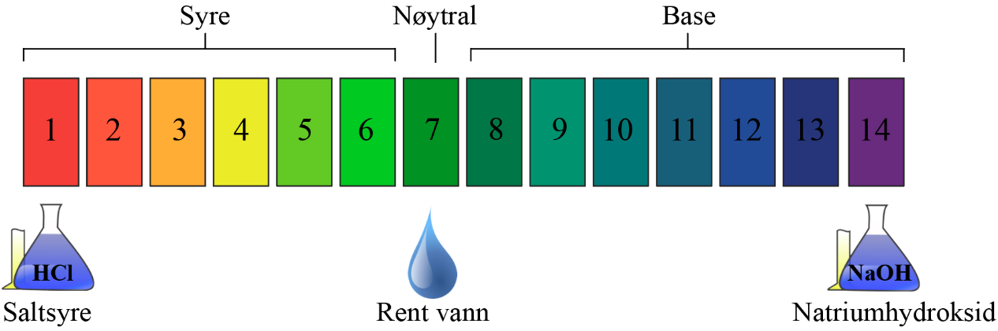

pH ölçeği, bir çözeltinin ne kadar asidik veya alkali olduğunu gösterir. Asidik çözeltilerin pH değeri 1 ile 6 arasında ve bazik çözeltiler 8 ile 14 arasındadır. Bir çözeltinin pH değeri 7 ise nötrdür. Yani ne asidik ne de alkalidir. Saf su nötrdür ve pH değeri 7'dir. Düşük pH değerine sahip bir asidik çözelti, daha yüksek pH değerine sahip bir asidik çözeltiden daha asidiktir. Bazlar için pH değeri en yüksek olan çözeltiler en bazik olacaktır. Asidik bir çözeltinin pH'ı, pH her bir arttığında on kat daha asidik hale gelir. Bu, pH 4'e sahip bir çözeltinin, pH 5'e sahip bir çözeltiden on kat daha asidik ve pH 6'ya sahip bir çözeltiden yüz kat daha asidik olduğu anlamına gelir. pH 12'ye sahip bir bazik çözelti, pH 11'e sahip bir çözeltiden on kat daha alkalidir. pH değeri 10 olan bir çözeltiden yüz kat daha alkalidir. Bir çözeltinin pH değerinin ne olduğunu bulmak için gösterge kâğıdı adı verilen bir kâğıt kullanabiliriz. İndikatör kâğıdı, çözeltinin pH'ına bağlı olarak renk değiştirir.

Asitler ve bazlar için sorular ve PH ölçeği
Eksik kelimeleri, cümlelerin doğru olması için yerleştirin.
Asitler ve bazlar genellikle suda çözülür ve daha sonra _________ olarak adlandırılır. Suda çözünen asit bir ___________ dir. Suda çözünen baz a_____________'dir. Sitrik asit, bir ______________ örneğidir. Hidroklorik asit, _______________ örneğidir. Güçlü temel çözümlere genellikle _________ denir.
PH ölçeği, bir çözeltinin ne kadar asidik veya alkali olduğunu gösterir. Asidik çözeltiler ________________ arasında bir pH değerine sahiptir. Bazik çözeltilerin pH değeri __________________ Bir çözeltinin pH'ı 7 ise _______________'dir.

